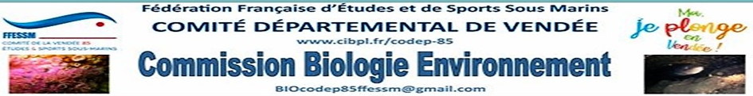
PLANNING COMMISSION ENVIRONNEMENT ET BIO 85 2021-2022
PICS BATTLES - Maison des sports LRSY , venez nombreux, en covoiturage : de 19h30 à 21h00
En lien avec la Commission audio-visuelle
Activité ludique d’identification d’espèces d’après photos .
LUNDI 21 FEVRIER
LUNDI 21 MARS sous réserve
- Battle par club ou représentant-es de club
- Envoi des photos 10 jours avant a Gaétanne Bonnaudet et à moi -même
- Engagement des candidat-es idem avec nom, club, courriel, téléphone.
- Photos nettes, macro et öu de loin ( 5 par envoi), format supportant affichage sur écran par vidéo projecteur
- Privilégier espèces Atlantique, mer du Nord ; Méditerranée acceptées

FORMATION PLONGEUR BIO 1er degré maison des sports la Roche sur Yon
LES 29 ET 30 JANVIER DE 9H30 A 17H00 avec Michèle et Bruno Lebascle
N1 si encadrants à l’appuipour les plogées ; licence+CACI. Suivi de :
4 PLONGEES DE VALIDATIONS :
Récap. Planning :

29- 30 janvier formation plongeur bio 1
21 février Pics battle n°3
5 et 6 mars nettoyage estran
19 et 20 mars nettoyage estran
17, 18 et 19 avril nettoyage estran
30 avril et 1er mai plongées validation à Arzon, H2jo.
30 AVRIL ET 1ER MAI 2022 CHEZ H2JO, ARZON , hébergement sur 2 nuits .
Avec les photographes de la commission Audio visuelle
J’AI BESOIN DE 2 FB1 OU EXPERTS POUR LES COURS MAGISTRAUX,
Activité Labo sûrement avec le 44 ultérieurement.
Coût du stage : environ 300 euros

SORTIES BIO
1 sortie apnée bio avec le CESO
3 sorties grandes marées nettoyage et estran selon calendrier marées
5 ET 6 MARS 2022, MILIEU DE JOURNEE
19 ET 20 MARS 2022, MILIEU DE JOURNEE
17 ET 18/19 AVRIL 2022, MILIEU DE JOURNEE.
CES DATES SERONT CONJOINTES A CELLES ORGANISEES PAR SURFRIDER 85, sur la base du volontariat et de la responsabilité personnelle à agir pour l’environnement, plusieurs spots de ramassage au long du littoral, matériel fourni, un Doodle sera avancé 3 semaines avant : « je plonge propre en Vendée. » Bilan en fin d’année !
1 sortie algues et cuisine des algues avec Sandra Lemarchand, 60 euros la journée, plusieurs recettes, on part avec.
SEJOUR BIO EN SEPTEMBRE A DEFINIR !

Présence possible d’Eve sur autres sorties plongées bio, sur demande des clubs, avec CORAP (compte rendu après plongée) au retour, prévoir ce temps .
à noter :
Changements de dates susceptibles d’intervenir.
Conseil au Clubs et plongeuses-eurs : acquérir dès à présent PLAQUETTES IMMERGEABLES D’IDENTIFICATION DES ESPECES ATLANTIQUE POUR CHAQUE SORTIE.
Faites-nous part de vos souhaits, de vos idées de sorties et voyages !

Eve QUENNEHEN biocodep85ffessm@gmail.com 0608322811

